Информация
о проверке состояния работы по приему, учету и контролю
письменных обращений граждан в Главном управлении МЧС России
по Республике Карелия за 1 квартал 2021 года

За 1 квартал 2021 года количество обращений граждан, поступивших в Главное управление по сравнению с 1 кварталом 2021 года, составило 174 (АППГ –144) обращений граждан: из них – 80 (АППГ –87) обращений, полученных по электронным каналам связи, 3 (АППГ–5) - из Управления Президента Российской Федерации по работе с обращениями граждан и 2 из Правительства Республики Карелия, 44 (АППГ–31) – из федеральных органов исполнительной власти, органов исполнительной власти Республики Карелия.
В течение 1 квартала 2021 года количество обращений, принятых к исполнению в структурных подразделениях Главного управления:
УНДиПР -125, ОБВО-9, ОКВРиПО-7, УОПиПАСР-9, ЦУКС -2, УМТО-4, УГОиЗН-13

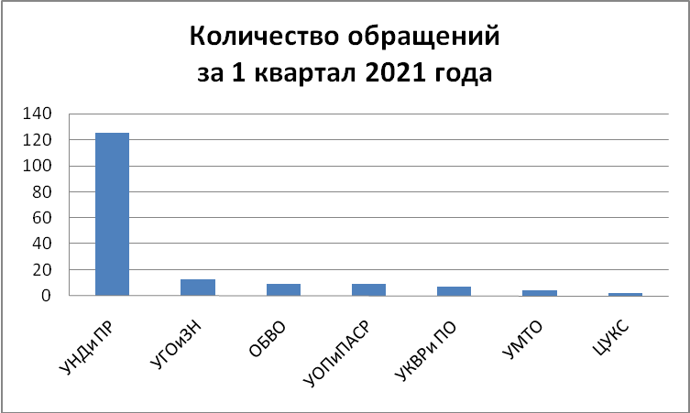

 | СТАТИСТИЧЕСКИЕ ДАННЫЕ
в Главном управлении МЧС России
по Республике Карелия
 |  | 1 квартал  2020 | 1 квартал  2021
Поступило писем, всего в территориальный орган и подведомственные организации |  | 144 | 174
в электронном виде |  | 87 | 80
в письменном виде |  | 57 | 94
Принято граждан, всего в территориальном органе и отделами надзорной деятельности |  | 46 | 0
Взято на контроль обращений, всего
рассмотрено с нарушением сроков |  | 0 | 1
Результаты рассмотрения обращений, в том числе:
Направлено по компетенции |  | 12 | 24
Рассмотрено. Поддержано |  | 108 | 88
Рассмотрено. Разъяснено |  | 24 | 49
Не поддержано |  | 0 | 0
Находятся на рассмотрении |  | 0 | 30

Ежеквартально статистические отчеты направляются в Административный департамент МЧС России, Главному федеральному инспектору по Республике Карелия аппарата полномочного представителя Президента Российской Федерации в Республике Карелия.
Обращений граждан по вопросам проявления различных коррупционных действий на местах, обращений граждан, в которых приводятся факты нарушения законов за 1 квартал 2021 г. в Главное управление МЧС России по Республике Карелия не зарегистрировано.

2. Организация приёма посетителей осуществляется в дни и часы согласно графику приёма Главного управления группой по работе с обращениями граждан.
График личного приема граждан начальником Главного управления, его заместителями, а также информация о месте и времени приема размещены на сайте Главного управления и на информационных стендах первых этажей административных зданий Главного управления по адресам: ул. Дзержинского, д.9; ул. Правды, д.25А. Там же находятся почтовые ящики для письменных обращений граждан.
14.02.2021г. Врио начальника Главного управления по Республике Карелия полковником внутренней службы А.В. Овчинниковым проведен личный прием граждан по поручениям в приемной Президента Российской Федерации в Республике Карелия.
Ежеквартально, до 05 числа, группой по работе с обращениями граждан направляются отчеты по работе с обращениями граждан в Приемную Президента Российской Федерации в Республике Карелия.
3. В соответствии с Указом Президента Российской Федерации от 17.04.2017 № 171 «О мониторинге и анализе результатов рассмотрения обращений граждан и организаций» в электронной форме информации о результатах рассмотрения обращений граждан и организаций» на портале ССТУ.РФ заполняются отчеты в Администрацию Президента Российской Федерации в разделе «Результаты рассмотрения обращений граждан».
Всего на портал ССТУ. РФ за 1 квартал 2021 года поступило 111 обращений. (АППГ-11).

Мероприятия по совершенствованию форм работы
с обращениями граждан

Основной целью совершенствования работы с обращениями граждан является повышение уровня удовлетворенности граждан результатами рассмотрения обращений и принятыми по ним мерами. Для решения вопросов, изложенных в обращениях, проводится соответствующий анализ, предпринимаются необходимые меры в пределах компетенции Главного управления.
1. Создана комиссия Главного управления МЧС России по Республике Карелия по проверке состояния работы по приему, учету и контролю письменных обращений граждан, составляется Акт проверки, ежеквартально – анализ поступивших обращений граждан и организаций, подготовка статистических и аналитических материалов, связанных с рассмотрением обращений граждан.
2. Изданы распорядительные документы, регламентирующие порядок работы комиссии по рассмотрению и принятию решений по предложениям, заявлениям и жалобам граждан, порядок работы с письменными обращениями граждан (приказ Главного управления МЧС России по Республике Карелия от 20.02.2020 № 120 «Об утверждении составов и положений внутрипроверочных комиссий Главного управления МЧС России по Республике Карелия», приказ МЧС России по Республике Карелия от 21.01.2020 № 30 «Об утверждении Порядка рассмотрения и подписания документов руководством Главного управления МЧС России по Республике Карелия», приказ Главного управления МЧС России по Республике Карелия от 14.03.2019 № 72 «О рассмотрении обращений граждан в Главном управлении МЧС России по Республике Карелия»).
3. Регистрация и контроль работы с обращениями граждан осуществляется в СЭД группой по работе с обращениями граждан Главного управления.
4. Согласно Плану основных мероприятий Главного управления проводятся проверки по организации работы с обращениями граждан, осуществляется контроль за организацией работы с обращениями граждан в структурных подразделениях.

Согласно приказу МЧС России от 18.12.2017 № 580 «О совершенствовании организации деятельности в системе МЧС России по вопросам работы с обращениями граждан» юридическим отделом Главного управления проводится правовая экспертиза проектов ответов на обращения граждан, проверяется достоверность и полнота изложения информации (с учетом поставленных в обращении вопросов и поручений начальника Главного управления), соответствие изложенной информации законодательству Российской Федерации, нормативным правовым актам МЧС России.

